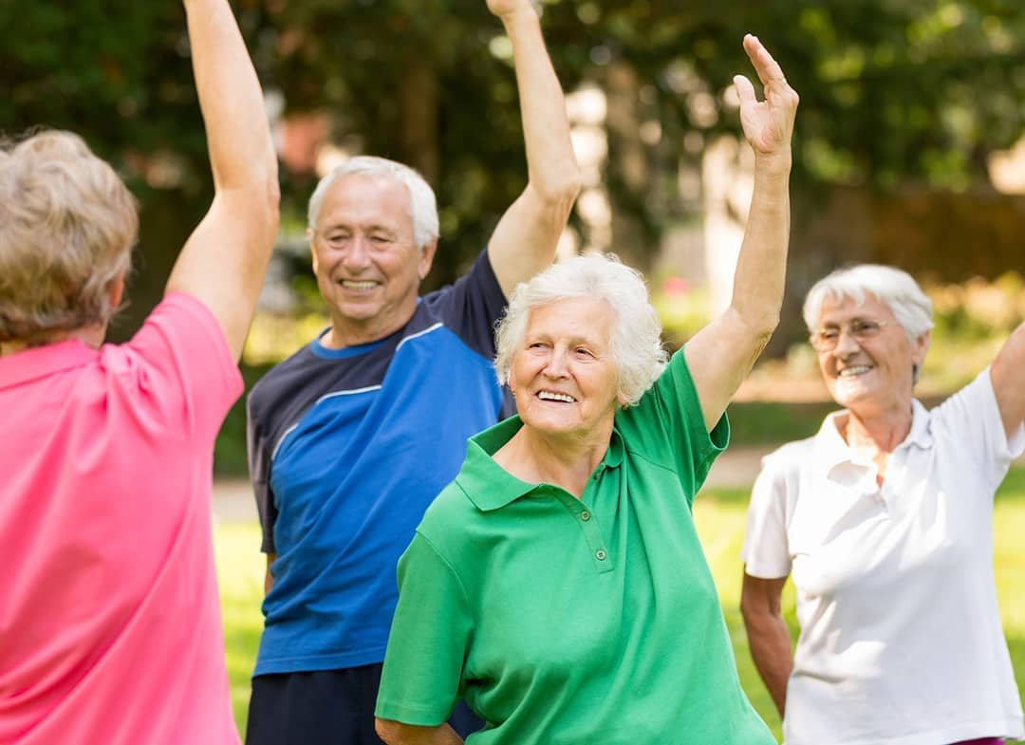
Люди во все времена интересовались рецептами долголетия и сохранения молодости. Это естественное желание каждого человека – прожить много, быть здоровым и полным сил! Но все не так просто, как кажется. Узнать и к тому же применить полученные сведения могут немногие. Каковы же они, секреты долголетия и молодости? Кто обладает ими? Каким образом мы можем использовать их? Об этом цикл наших публикаций «Секреты долголетия».
Секреты активного долголетия у разных народов свои, это и правильное питание, и двигательная активность, и различные техники самосовершенствования. Но есть то, без чего не стоит даже разговаривать о возможности прожить 100 лет.
Символ долголетия – позитивное мышление и хорошее настроение. Встречать каждый новый день улыбкой – не просто, но возможно. Проснувшись, подумайте о чем-то приятном и радостном, улыбнитесь себе в зеркале. Ведь сила улыбки велика. Улыбка продлевает жизнь. Ученые доказали, что позитивные и жизнерадостные люди живу дольше, чем хмурые и грустные. От улыбки станет всем светлей" - поется в известной детской песенке.
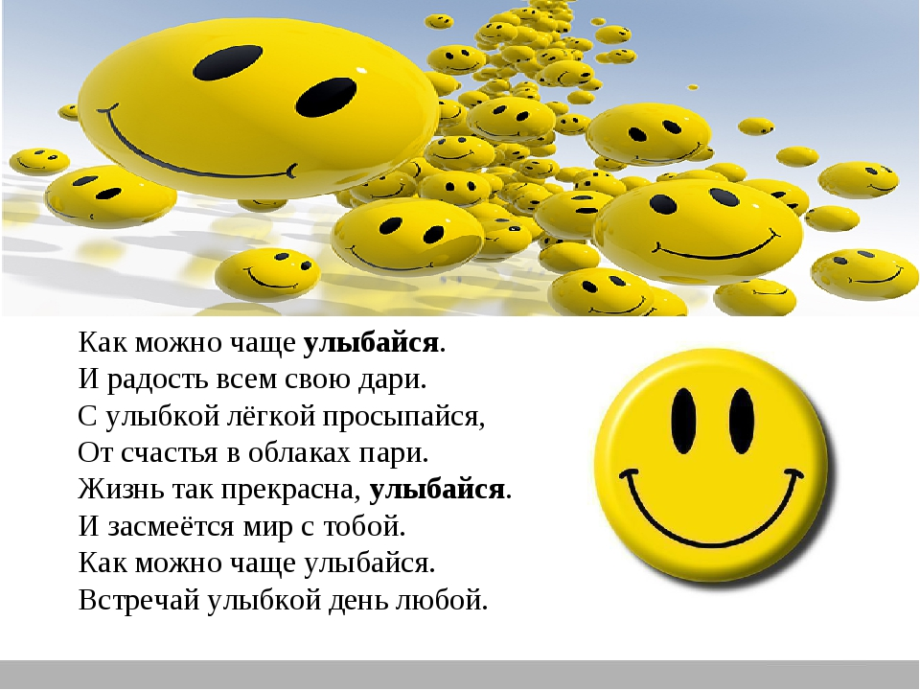
Улыбающихся людей обычно воспринимают как людей уверенных, так как если мы нервничаем или не уверены в себе или в окружающей нас обстановке, мы не склонны к улыбке. Разумеется, улыбка передает ощущение счастья, а нас тянет к счастливым людям: мы относимся к таким людям более благосклонно. Энтузиазм поднимает харизматическую личность потому, что он заразителен. Ваша улыбка показывает, что вы довольны местом, в котором оказались, и другие, в свою очередь, испытают больший подъем чувств от того, что находятся рядом с вами.
Улыбаться умеют даже животные.
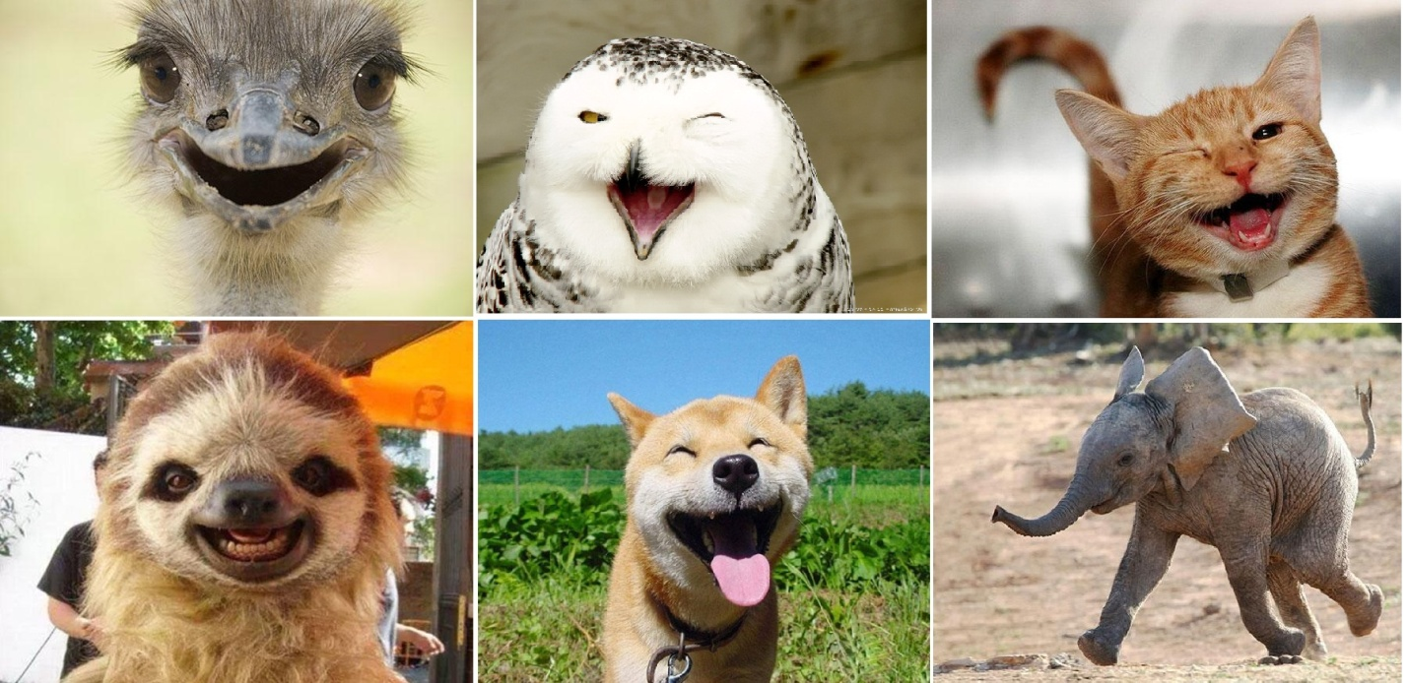

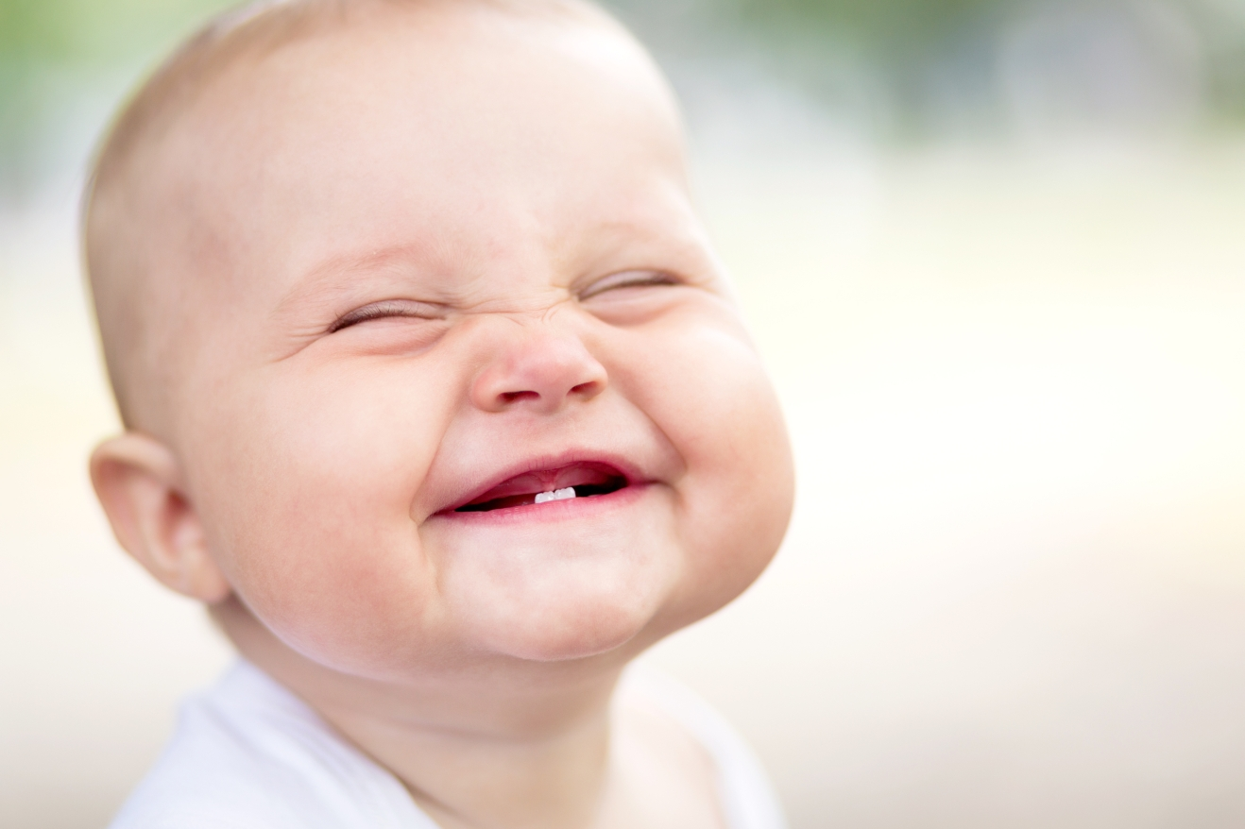
А улыбка ребенка всегда вызывает ответную реакцию.
Напоследок 10 заповедей хорошего настроения:
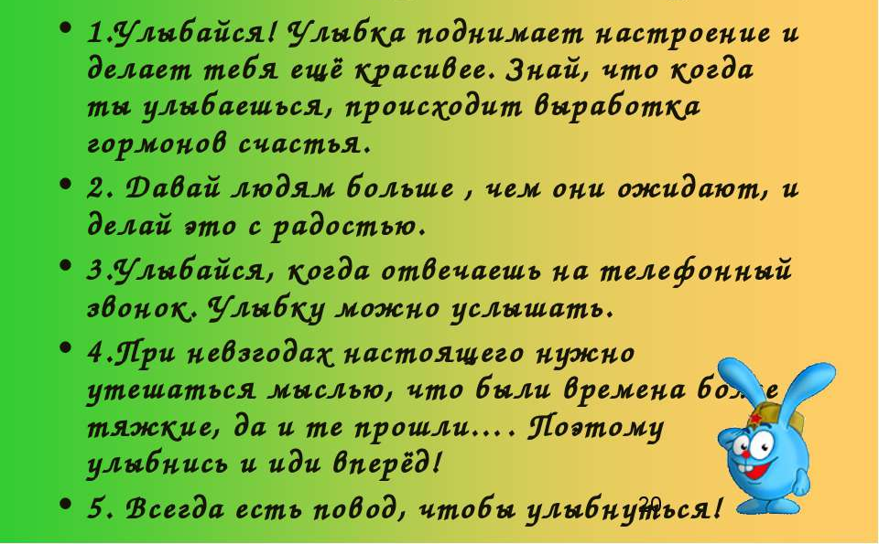
Будьте всегда в хорошем настроении! Встретимся с вами на наших страничках через неделю и продолжим разговор о «Секретах долголетия».

